03年江苏高考试题（《生物的生殖与发育》单元）分析及复习教学对策
- 试题相关分析
03年江苏高考试题与《生物的生殖与发育》相关的是12题，此题考查学生对有丝分裂和减数分裂图象的鉴别。此类题目对于学生来说是一个难点，很多学生都无法下手。鉴别某一细胞图象隶属于哪种细胞分裂，关键是看有无同源染色体及其行为变化。学生无法解决这道题目，原因有二：一是基本概念（同源染色体、联会、四分体等）掌握的不是太好，不能从细胞图中染色体的行为去辨别有丝分裂的图象还是减数分裂的图象；二是有丝分裂和减数分裂的过程不熟，导致细胞处于哪一时期都无法辨别。因此，解决这种题目还是要掌握有丝分裂和减数分裂的一些基本概念及过程，否则就很难的出正确答案来。
二、复习教学对策
1．考点分析
（1）生物的生殖和发育：本章主要讲述的是生殖的种类，减数分裂与有性生殖细胞的形成，被子植物的个体发育，高等动物的个体发育。其中，减数分裂与有性生殖细胞的形成是高考的重要考点，有出大题的可能。
（2）近年来高考情况：从1998——2002年的上海和广东考试来看，每次考试对本章知识都有所涉及，但分值并不大。
- 命题趋势
（1）减数分裂的考查：一般以识图题、绘图题、及曲线题居多，通过识图认线来答题。
（2）与生物工程有关问题也是高考热点，如植物组织培养、克隆、人类胚胎干细胞的研究等。
3．复习策略
（1）对本章的重点、难点进行认真梳理和排查，做到心中有数，各知识点不能孤立的记忆，要通过它们之间的联系发散思维，通过归纳形成适合自己理解的知识体系。如2000上海高考对一个卵细胞基因组的考查，既要学生对知识加以掌握，又要学生具有一定的识图和绘图能力。
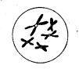
（2）对相近或相似的知识点尽可能比较学习，如生殖的方式，卵细胞形成过程和精子的形成过程，减数分裂和有丝分裂等，通过对比，能使学生灵活应用知识。
- 相关习题编制
  - 右图为某哺乳动物的一个细胞示意图,它属于下列何种细胞
A.肝细胞 B.初级卵母细胞
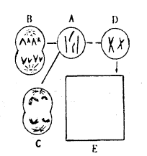
C.第一极体 D.卵细胞
2．.右图中的A为某雄性动物的体细胞示意图,B、C、D分
别表示处于不同分裂状态的细胞图。请回答:
(1)B细胞的分裂方式和分裂时期是 。
(2)C细胞所示分裂方式和分裂时期是 。
(3)D细胞的名称是 。

(4)请在E框内画出能显示D细胞在分裂期后期的染色体行为简图。
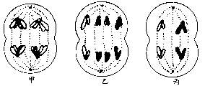
3．图中甲、乙、丙三图分别表示某种生物（假定只含有两对染色体）的三个正在进行分裂的细胞，据图回答：

（1）甲图表示 时期。
（2）乙图表示 时期，产生的子细胞是 细胞。
（3）丙图表示 时期，产生的子细胞是 细胞。
- 下图是动物不同细胞分裂阶段的图象，据图回答：
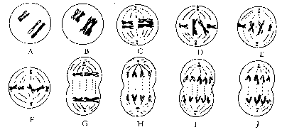
  - 指出图中各图象所代表的细胞分裂方式及所处的分裂时期
  - 图象中表示动物体细胞的有 ，表示初级精母细胞的有 ，表示次极精母的有 ；
  - 图A中的细胞有 条染色体， 染色单体， 个DNA分子。
  - 图B中有 四分体，该图与图A、图C若表示同一细胞的不同分裂时期，则三图表示细胞分裂的正确顺序是 ；
  - 以染色体组合种类为标准，具有图B表示的那种细胞的动物，其减数分裂能生成 种类型的精子（或卵细胞）。

答案：1、C
2、（1）有丝分裂后期
（2）减数第一次分裂后期
（3）次极精母细胞

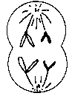
（4）

3、（1）减数第一次分裂后期
（2）有丝分裂后期 体细胞
（3）减数第二次分裂后期 精子细胞或第二极体细胞
4．（1）图A表示减数第一次分裂时的同源染色体联会
图B表示减数第一次分裂时的四分体现象
图C表示减数第一次分裂中期
图D表示有丝分裂中期
图E表示减数第二次分裂中期
图F表示减数第二次分裂中期
图G表示减数第一次分裂后期
图H表示有丝分裂后期
图I、J表示减数第二次分裂后期
（2）D、H为动物的体细胞；A、B、C、G为初级精母细胞；E、F、I、J为次级精母细胞
（3）4 8 8
（4）2个 A B C
（5）4种

